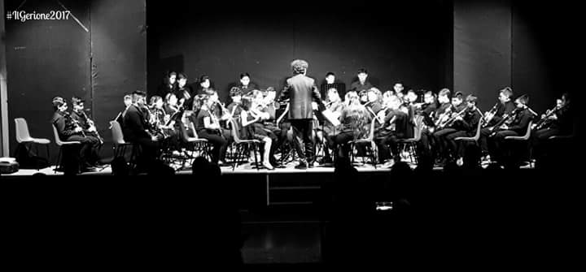
ISTITUTO COMPRENSIVO STATALE “G. PALATUCCI” CAMPAGNA a.s. 2016/2017

Il Dirigente Solastico dell’I.C. Palatucci Campagna
è lieto di invitarvi al
Concerto di fine anno
degli alunni del corso curriculare di Strumento musicale

MARTEDI 30 MAGGIO 2017 ORE 18.00
AUDITORIUM PALATUCCI QUADRIVIO CAMPAGNA

